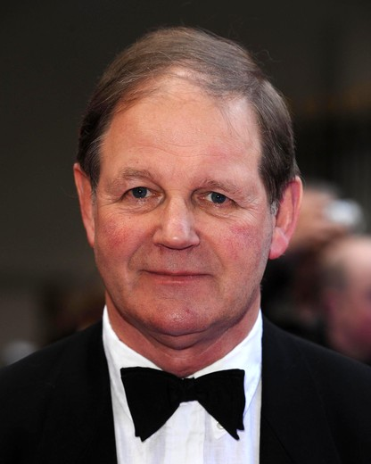

Майкл Морпурго (родился 5 октября 1943 года, Сент-Олбанс, Хартфордшир, Великобритания) - британский детский писатель, один из главных авторов английской детской литературы. Прозаик, поэт, драматург, автор ста книг, глава пятнадцати благотворительных детских организаций и фестивалей.
В 2001 и 2004 вышли лучшие его книги "Королевство Кенсуке" (и "Рядовой Мирный». В 2007 его роман "Боевой конь« был с невероятным успехом поставлен в Лондоне, а потом и на Бродвее, собрав 5 премий "Тони", в том числе и за лучшую пьесу.

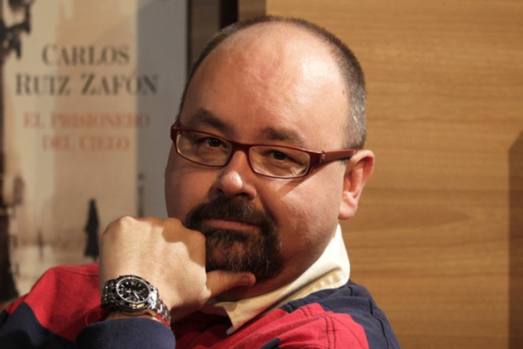
Карлос Руис Сафон родился в Барселоне в 1964 году. Сценарист по профессии, принадлежит к числу самых известных и читаемых писателей в мире, а также он является самым издаваемым из современных испанских авторов Он начал свою литературную карьеру в 1993 году. Его дебютом стал роман "Принц тумана" (премия подростковой литературы "Эдебе"), за которым последовали романы "Полуночный дворец", "Сентябрьские огни" (объединенные в "Туманную трилогию") и "Марина".
В Испании и Германии «Тень ветра» была признана одной из лучших книг всех времен. По всему миру было продано более 5 миллионов экземпляров этого романа.
Следующий роман Сафона "Игра ангела« сразу был опубликован миллионным тиражом.
Руис Сафон коллекционирует изображения драконов, обожает готическую архитектуру, исторические книги и комиксы. Играет на фортепиано, синтезаторе: Меломан и библиоман.
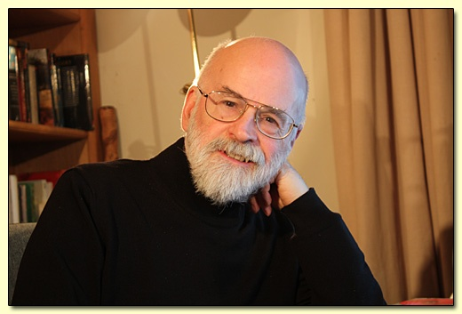
Полное имя — сэр Теренс Дэвид Джон Пратчетт.
Британский писатель.
Первый рассказ опубликовал в школьном журнале в 13 лет. В 17 лет начал работать журналистом в газете.
В 23 года опубликовал первый роман, «Люди ковра». В 1983 году написал первый роман из самого популярного цикла «Плоский мир» — «Цвет волшебства». В 1987 году Пратчетт бросил работу пресс-атташе Central Electricity Generating Board и стал профессиональным писателем.
Через 25 лет суммарный тираж его книг достиг примерно 50 миллионов экземпляров.

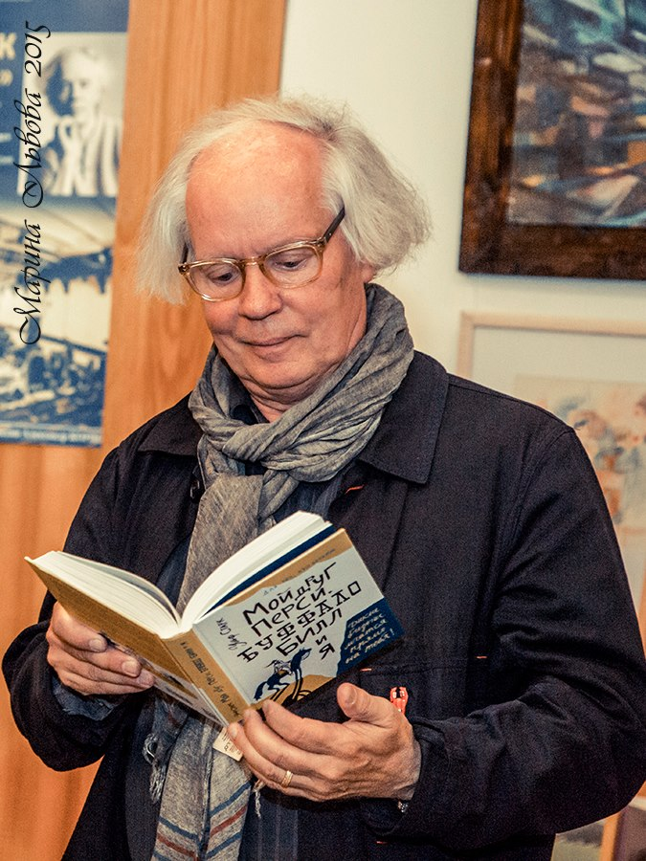

Ульф Старк — шведский писатель и сценарист (он адаптировал несколько своих собственных книг для фильмов и написал к ним сценарии).
Родился в 1944 году в Стокгольме. Дебютировал в 1964 году как автор книг для взрослых. Первые произведения Старка для детей были напечатаны в 1975 и 1976 годах.
В 1984 году решил полностью посвятить себя детской литературе.
Сейчас он считается одним из самых известных в мире детских писателей, сотрудничал с иллюстраторами Анной Хегланд и Мати Леппом.
Его произведения удостоены престижных премий.
В 1998 он получил скандинавскую Детскую Книжную премию, а в 2000 году Международное жюри Премии Х. К. Андерсена отметило его заслуги особым дипломом.

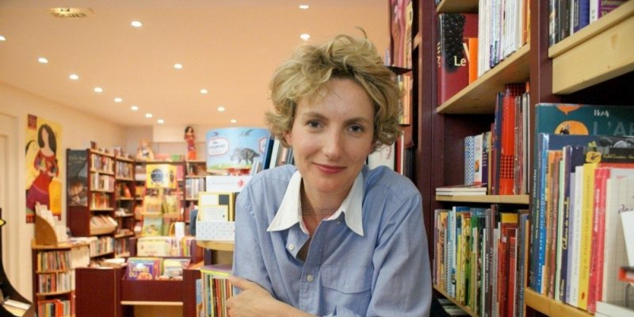
Анна Гавальда - современная французская писательница
Родилась во французском городе Булонь-Беланкур 9 декабря 1970 года. Любопытно, что еще у ее прабабушки, уроженки Санкт-Петербурга, фамилия звучала как «Фульда», но изменилась под влиянием произношения французских чиновников. С самого детства Анна была страшной выдумщицей, что не мешало ей хорошо учиться в школе. Более всего она обожала писать сочинения, и почти все ее работы учительница зачитывала классу, как пример.
Образование Анна Гавальда продолжила в Сорбонне В 1992 году Анна заняла первое место во французском конкурсе «Лучшее любовное письмо». Этот конкурс проводился известной национальной радиостанцией, и Анна Гавальда со своим коротким, в каких-то десять строчек, письмом и не представляла себе, что станет первой среди тысяч претенденток.
Письмо было написано от лица молодого мужчины, что очень удивило жюри – настолько глубоко девушка поняла и высветила психологию противоположного пола.

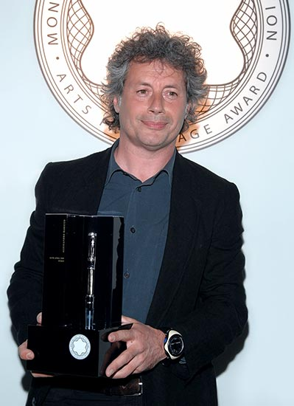

Алессандро Барикко родился в Турине в 1958 г. Он учился на философском факультете и параллельно в консерватории, где получил диплом пианиста. Музыка и литература всегда вдохновляли его на написание блестящей художественной и публицистической прозы.
Он является одним из самых известных и любимых в Италии писателей, а также музыкантом, музыкальным критиком, ведущим телепередач и сотрудником многих газет и журналов.
Роман Барикко, имевший большой успех у читателей и у критиков — «Море-океан» (премия «Viareggio», 1993).
Театральный монолог («Тысяча девятисотый») Джузеппе Торнаторе, режиссер, обладающий Оскаром, снял фильм. «Без крови» - не роман, а короткий рассказ, в котором автор, убежденный, что наше существование находит свое оправдание в редких «ослепительных мгновеньях», набрасывает несколькими быстрыми мазками жизненную историю в присущей ему ясной, отточенной, лаконичной манере.
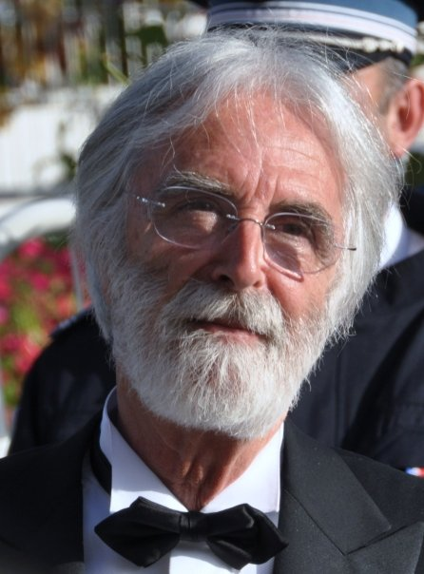
Немецкий писатель, автор ряда произведений для детей, из которых наиболее известна повесть «Бесконечная история».
Михаэль Энде родился в семье художника-сюрреалиста Эдгара Энде.
В молодости работал театральным актёром. Публиковаться начал в 1947 году, но известность к нему пришла значительно позже, после публикации таких произведений, как «Джим Пуговица и Лукас Машинист» (1960), «Момо» (1973), «Бесконечная история» (1979).
Сегодня сочинения Энде переведены на более чем 40 языков и вышли общим тиражом свыше 20 миллионов экземпляров.
По «Бесконечной истории» снят одноимённый фильм. По мотивам сказки «Волшебный напиток» (1989) снят мультипликационный сериал «Вуншпунш» (2000).
В числе произведений Энде также несколько пьес, романов и повестей. Однако большим успехом пользовались именно сказки.
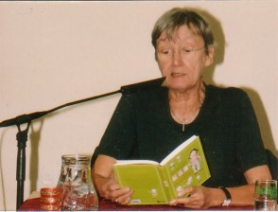
Кристине Нёстлингер считается одним из наиболее интересных и оригинальных авторов мировой детской литературы. Она окончила с школу с гуманитарным уклоном, затем училась в Венской Академии художеств. В молодости она иллюстрировала книги для взрослых. Свою первую книгу «Огненно-рыжая Фредерике» сочинила в 1968 году и сама её иллюстрировала. Книга вышла в 1970 году и она получила за неё литературную премию Фридриха Бедекера.
Диапазон её творчества чрезвычайно широк: стихи, рассказы для самых маленьких, пародии на комиксы, детектив, фантастические повести, литературная сказка.
Кристине Нёстлингер - лауреат более чем 30 литературных премий.
МБОУ г. Иркутска СОШ №57
Информационно-библиотечный центр

Зарубежные писатели

В небольшом обзоре невозможно упомянуть всех интереснейших зарубежных писателей.
Но можно выделить тех, кто поднимает в своих книгах наиболее важные темы и проблемы: выбора главных жизненных ценностей, дружбы, верности, истинности подвига и героизма, горечи от ужасов ХХ века, не только войн, но и проблемы взаимоотношений со взрослыми, процесс самопознания, становления личности, роли искусства, в том числе книги в жизни человека.
Главные герои книг, чаще всего подростки, находящиеся в «пространстве XX века».

Иркутск, 2021
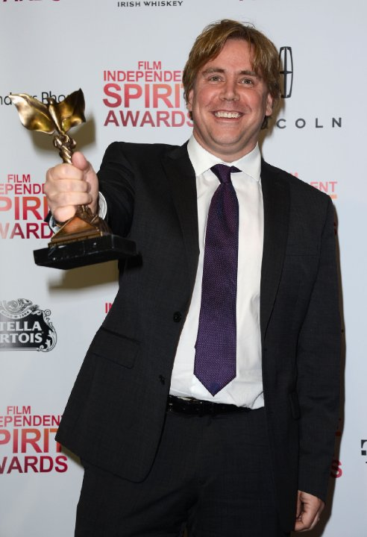
Чбоски американский режиссёр, писатель и сценарист родился 25 января 1970 г.,
Стал известным после написания романа Хорошо быть тихоней (1999), а также снял киноверсию этой же книги.
Окончил среднюю школу Сент-Клер в 1988 году.
В 1992 году Чбоски окончил Университет Южной Калифорнии по специальности " кинодраматургия", и в конце 90-х гг. написал несколько киносценариев.
Первый роман был опубликован в 1999 году и немедленно стал популярным в среде подростковых читателей, к 2000 году роман был бестселлером, в 2007 году New York Times отметил, что " продано более 700000 экз. Номинации: Гран-при в категории Драматический фильм (Четыре угла).

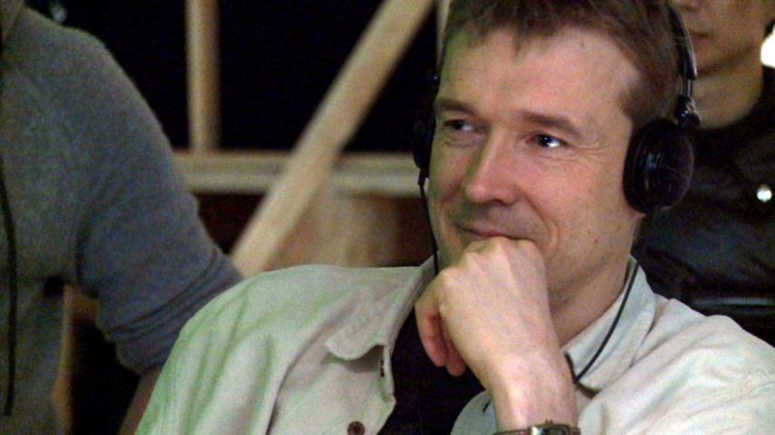

Дэвид Митчелл – британский автор – родился 12 января 1969 года. Он с детства знал, что станет писателем. Он был рожден и получил образование в Англии. Дэвид Митчелл учился в университете Кента, после чего он стал знатоком английской и американской литературы. Дэвид проработал 8 лет, в Японии, преподавая студентам английский язык.
После этого он вернулся в Великобританию с женой-японкой и двумя детьми.
1999 год ознаменовался литературным дебютом писателя.
Первый роман был номинирован премией Джона Луэллина-Риса.
Два последующих романа Митчелла вошли в шорт лист Букеровской премии. Опубликовав 4 первых книги, он затмил многие известные литературные имена. Сейчас писатель живет с семьей в Ирландии. Одна из его книг была успешно экранизирована.

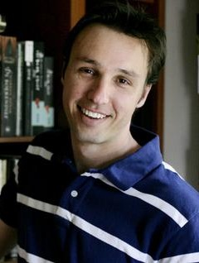

Маркус Зузак австралийский писатель родился в 1975 году, его родители выходцы из Австрии, мать немка.
Начал писать в 16 лет и первый роман «The Underdog» был опубликован уже спустя семь лет.
С момента публикации дебютного романа в 1999 году Маркус Зузак быстро превратился в одного из самых современных молодых авторов в Австралии.
Писатель, автор шести романов, наиболее известным из которых стал «Книжный вор». Завоевавшая награды пара романов Зузака о братьях Вулфах «Fighting Ruben Wolfe» и «When Dogs Cry» (роман опубликован в Соединенных Штатах под названием «Getting the Girl») — получили положительный отклик и внимание критиков, одновременно в Австралии и в США.

